程力威牌CLW5162TPBC3型平板运输车
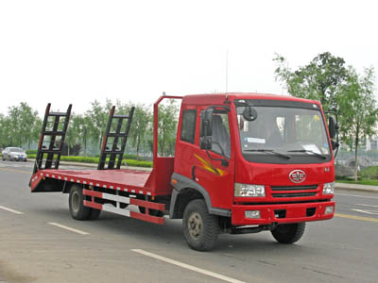
产品号 | ZJE8T3KK02R | 批次 | 229
产品ID | L7136445 | 发布日期 | 20110919
生产地址 | 随州市曾都区南郊 | 目录序号 | (十七)74
总质量(kg) | 16000 | 整备质量(kg) | 7005
额定质量(kg) | 8800 | 底盘型号 | CA1163P9K2L4A1E
驾驶室准乘人数(人) | 3 | 半挂车鞍座承载质量
接近角/离去角(°) | 18/8 | 前悬/后悬 | 1330/2670,1330/2620,1330/2070
外形尺寸(mm) | 9000,8750,8200X2490X2850 | 货厢尺寸(mm) | XX
挂车总质量(kg) |  | 轴荷 | 6000/10000
轴数 | 2 | 最高车速 | 95
车辆识别代码
轮胎规格 | 7.50-16,7.50R16,8.25-16,8.25R16 | 轮胎数 | 6
前轮距 | 1810 | 后轮距 | 1740
轴距 | 4800,5000 | 弹簧片数 | 11/7+6
排放标准 | GB3847-2005,GB17691-2005国Ⅲ | 燃料种类 | 柴油
发动机型号 | 发动机生产企业 | 发动机排量 | 发动机功率
CA4DF3-14E3  BF4M2012-13E3  CA4DF3-14E3F | 一汽解放汽车有限公司无锡柴油机厂  中国第一汽车集团公司  中国第一汽车集团公司 | 4750  4040  4752 | 109  99  105
其它 | 该车仅用于运送不可拆解物体;该车整车长度(mm),轴距(mm),后悬(mm)的对应关系分别为:9000/5000/2670;8750/4800/2620;8200/4800/2070。随底盘选装驾驶室。防护材料:Q235碳钢,连接方式:左右侧面采用焊接连接,后部防护与车辆为整体结构,后部防护离地高度(mm):450。
产品报价
联系人 | 刘军经理 | 邮箱 | 452976880@qq.com
联系电话 | 0722-7065333 13872861327 | 传真 | 0722-7098688
企业名称 | 湖北程力专用汽车有限公司 | 企业网址 | http://www.eszyc.com

